《嵌入式开发综合实践》

实验报告

组号 | 学号 |  | 姓名 |  | 学院 | 计算机科学与技术学院
 | 2119 |  |  |  | 学期 | 2021－2022（2）
 |  |  |  |  | 专业
 |  |  |  |  | 递交日期
题目 | 车厢内轻轨运行动态显示系统设计
满分 |  | 30分 |  | 得分
- 需求分析
在嵌入式系统设备UP-CUP2440上仿真实现一个小型的车厢内轻轨运行动态显示系统。该系统将实现的基本功能（功能需求）包括：
1.运行时，动画显示即将到站信息，车辆运行方向；
2.运行时，即将开门信息、站台信息；
3.运行时，倒计时方式显示即将到站时间；
4.运行时，预告将到站相关信息；
5.车辆停靠时，动态显示开关门；
6.车辆停靠时，倒计时显示剩余开车时间；
7.车辆停靠时，预告下一站信息；
8.运行时，告警提示前方道路拥塞情况、紧急瘫痪情况；
9.车辆停靠时，告警提示前方道路拥塞情况、紧急瘫痪情况。
该系统的详细功能如下：
模拟顾客在车厢中所能了解到的所有站台信息，与道路信息。如即将到站的信息，车辆运行方向，开关门信息，与道路情况等。
系统运行设备要求（环境需求）：是在动车内部运行，不会受外部因素影响。
嵌入式系统硬件:点阵发光管
数码管
嵌入式系统软件：嵌入式操作系统为Linux（VM-Linux）
Xmanager Enterprise
编程工具：gcc
功能具体描述：
1.运行方向，开门信息和倒计时的显示功能：使用数码管进行表示，亮左边的小数点代表开左边门及向左运行，亮右边的小数点表示开右边门以及向右运行，而数码管中除小数管外的二极管用来表示倒计时，为了方便，统一设置为99秒。
2.车站显示信息功能：无论是预告车站信息还是到站信息，均是显示对应的四个字符，而车站的介绍信息进行滚屏显示。且我们将所有的车站信息均写入一个txt文件，以便于进行读取。
3.遇到道路拥塞或紧急情况时：点阵发光管不再显示车站信息，而是直接显示为大红叉，数码管也开始随机显示。

- 软硬件开发技术（技术理论部分、编程实现部分）
      - 驱动连接技术
使用 insmod 启动驱动程序，驱动程序将自动在后台运行。
使用 C 语言的 open() 函数连接驱动。
open() 函数是一个系统调用，它打开了由路径名指定的文件。 而在 Linux 中，设备也以文件的方式进行管理。 open() 的返回值是一个文件描述符，一个小的非负整数，它是进程的文件描述符表中的索引。 该文件描述符被用于后续的系统调用，比如后面我们使用的 ioctl() 和 write() 等，来引用已打开的文件。
然后分别使用 ioctl() 函数和 write() 函数写入数据。
ioctl() 函数是一个系统调用，它可以调用操作底层设备。 特别是，许多特殊文件（如终端）的操作特性可以用 ioctl() 请求来控制。
write() 函数从给定的缓冲区开始，向文件描述符所指的文件写入给定的字节数。
      - 编码解码技术
- 使用 opencv 等现代图形库对开关门视频进行编码与解码，并使用视频格式转换算法将原视频文件转换成可供目标机程序读取的视频格式。视频转换算法是将视频中的内容按照节拍进行帧的截取后，将像素矩阵保存。
- 利用 LED 点阵模拟器设计字体(如图1所示)，然后将模拟器数据导出，解码并重新编码。使用映射思想，将A-Z 26个字符使用16位二进制一一表示后存入到一维int数组；将可打印的ASCII字符使用5个字节一一表示后存入二维的256*5的int数组中，直接以字符值作为索引。
- 字符解码技术：在显示车站名时（仅4个字符表示）,读取上述的一维数组得到编码后，使用可显示字符或通过亮光进行显示；在显示车站信息时，读取上述的二维数组得到编码后，使用可显示字符或通过亮光进行显示。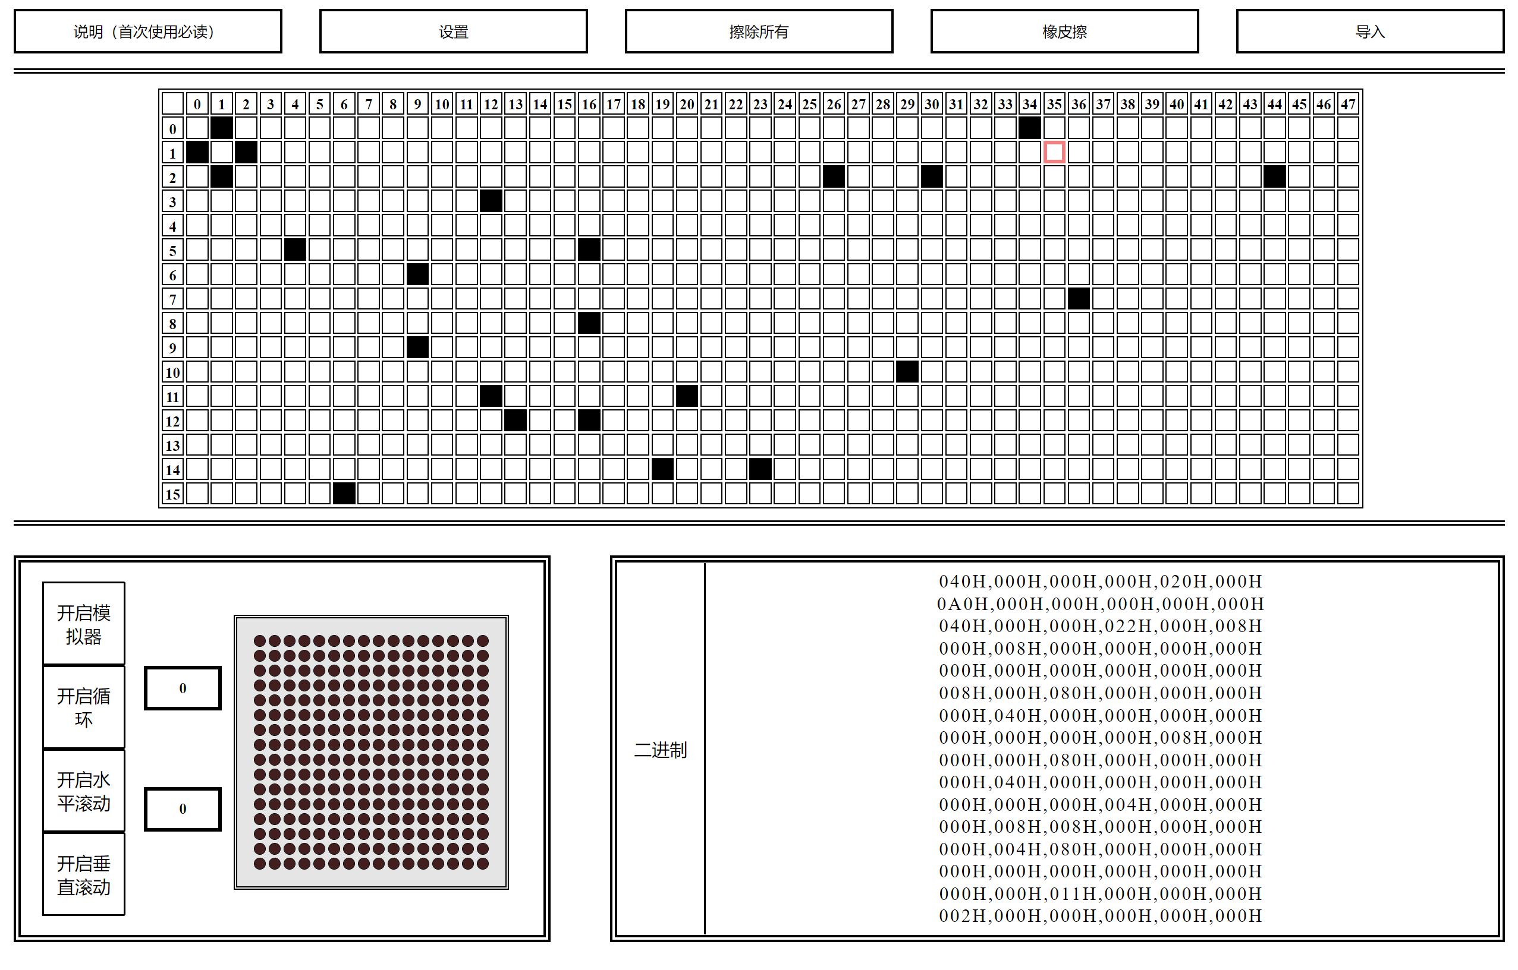
图1 编码解码技术
      - 动画技术
根据人眼每秒的可视帧数，并结合现代动画制作原理，计算出动画的合理节拍，将目标机程序读取的视频转换成需要播放的视频内容的每一帧，然后按照一定的刷新率输出在目标机上。
      - 输入输出技术
按照二进制字节流读取二进制数据文件中的所有数据，进行解码后，由数码管和发光点阵管进行显示。利用缓冲区技术加速文件读取和存储。
      - 压缩与解压缩技术
首先按照先前计算出的合理节拍，将视频进行截帧处理。然后将视频的每一帧的图像对应的像素矩阵，以每像素1bit的格式压缩存储为二进制文件从而达成压缩的目的。
- 应用模型（图示、说明）
硬件；在S3C2440 ARM嵌入式处理器的基础上，使用点阵发光管显示车站的具体信息与道路拥塞情况，数码管显示时间信息。利用处理器进行输出控制。
软件：初始化数据集包含了从长春到北京的所有站台的具体信息，包括站台名称，具体位置信息与站台与站台之间的时间等。
先使用算法将ASCII纯文本文件转换成blob文件作为实际的嵌入式处理器的输入文件，并按照提供的具体信息显示站台信息与时间信息。
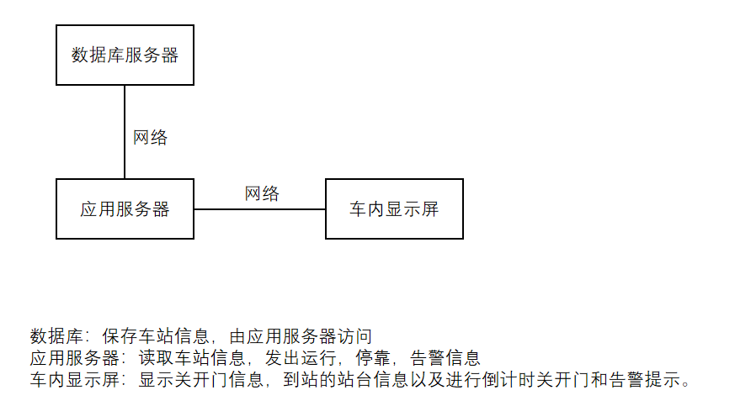
图2 部署图
- 硬件设计（系统硬件模块图、以及硬件模块说明）
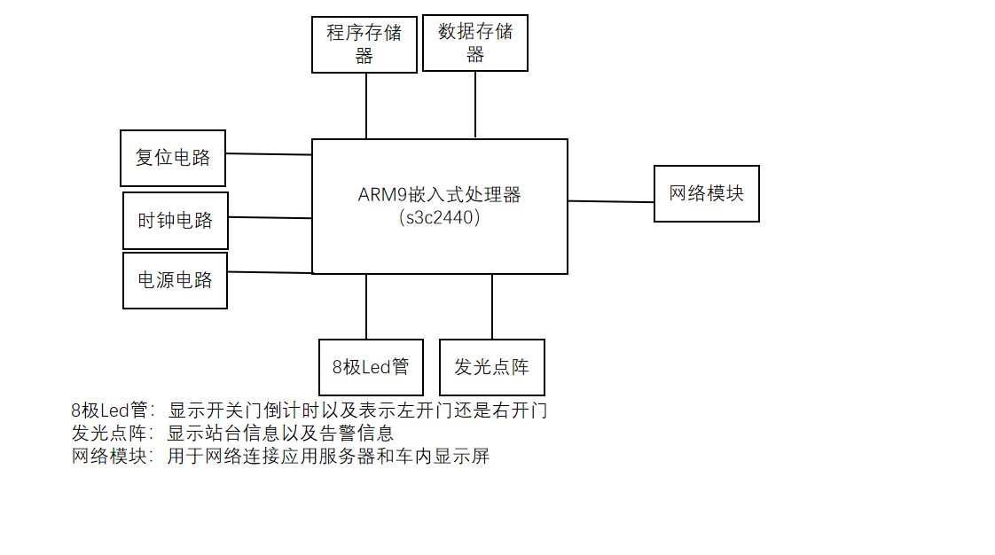
图3 硬件设计图
- 软件设计(软件模块组成、以及模块功能说明)
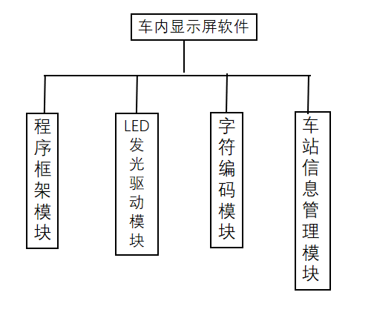
图4 软件设计图
编码格式：
1. 8*8LED的编码格式为：从左到右，每一竖列为1B，即为8bit；每一竖列中，每个像素对应1bit，0为断电，1为通电，从上到下，在这1B中按照从低位到高位的顺序存储。例如，如下图中所示的情况：
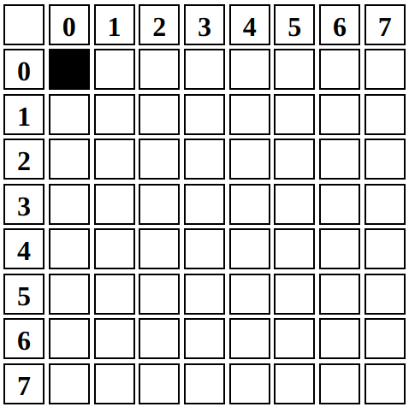
图5 编码格式
编码后为 [0x01,0x00,0x00,0x00,0x00,0x00,0x00,0x00]。
2. 数码管的编码格式为，从左到右，每个数字极其右下角的点为1B，即为8bit；每个数字中，每个像素对应1bit，0为通电，1为断电，按照右下角的点、中间、左上、左下、中下、右下、右上、中上的顺序在这1B中按照从低位到高位的顺序存储。例如，12为 [0xf9, 0xa4]。
3. 4*4点阵字体的编码格式为从上到下，每一横行为4bit，连续的四个4bit 组成1个16位无符号整型；每一横行中每个像素对应1bit，0为断电，1为通电，从左到右，在这1B中按照从低位到高位的顺序存储。例如，A为0x0572。5*8点阵字体的编码格式为，从左到右，每一竖列为1B，即为8bit；每一竖列中，每个像素对应1bit，0为断电，1为通电，从上到下，在这1B中按照从低位到高位的顺序存储。例如:A：[0x7c, 0x12, 0x11, 0x12, 0x7c]。

- 开发计划：
紫色方框：合作
灰色方框：个人
图略
图6 开发计划

- 程序设计
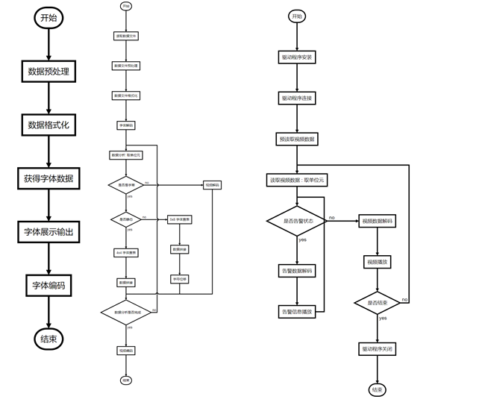
图7 程序流程图
- 测试报告：

硬件性能测试

测试环境

编译
操作系统: GNU/Linux x86_64
内核版本: 5.15.74-3-MANJARO
CPU: AMD Ryzen 9 5950X 16-Core Processor
编译器: arm-linux-gcc
编译器版本: 3.4.6
编译命令:
arm-linux-gcc fps_test.c -o fps_test

运行
操作系统: GNU/Linux arm
CPU: S3C2440A
运行命令:
./fps_test

测试项
8x8点阵 最大帧率.
数码管 最大帧率.

测试步骤
使用程序逐渐提高输出帧率.

预期结果
最大帧率 Fps​>10Hz 即帧之间的最低间隔时间 Twait​<100ms.

测试结果与分析
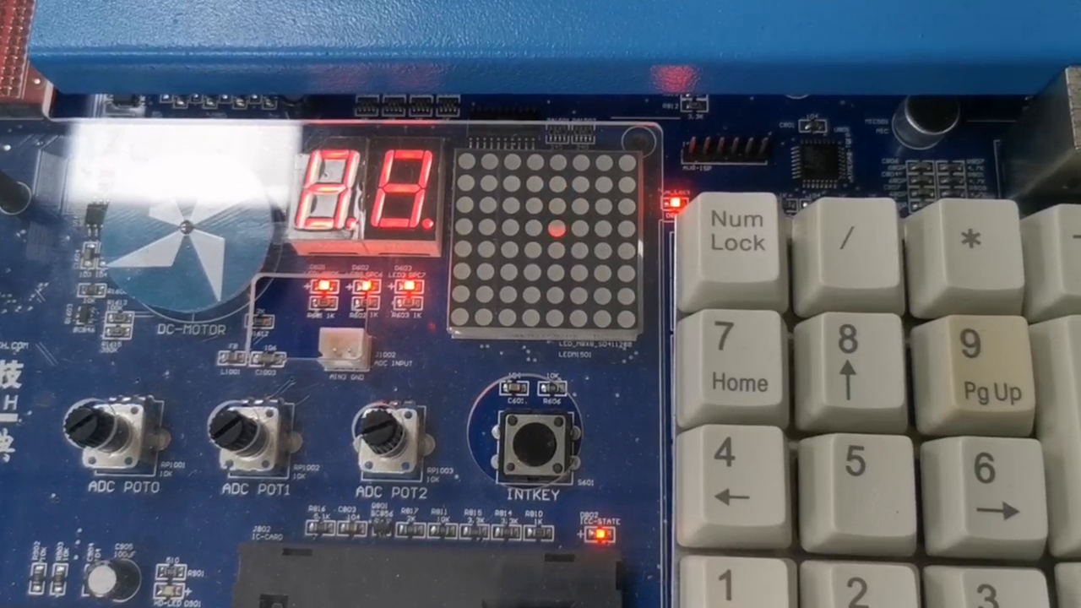
图8 硬件性能测试图
1500ms⩽Twait​, 一切正常；
500ms⩽Twait​<1500ms, 有概率发生错误；
Twait​<500ms, 一定发生错误。

是否达到预期
否.

总结
程序应该保证 1500ms⩽Twait​.

配置文件测试

测试环境

解释运行
操作系统: GNU/Linux x86_64
内核版本: 5.15.74-3-MANJARO
CPU: AMD Ryzen 9 5950X 16-Core Processor
解释器: python3
解释器版本: 3.9.13
命令:
python conf_test.py

测试项
配置文件正确性.

测试步骤
使用程序读取并编码配置文件.

预期结果
配置文件正确.

测试结果与分析
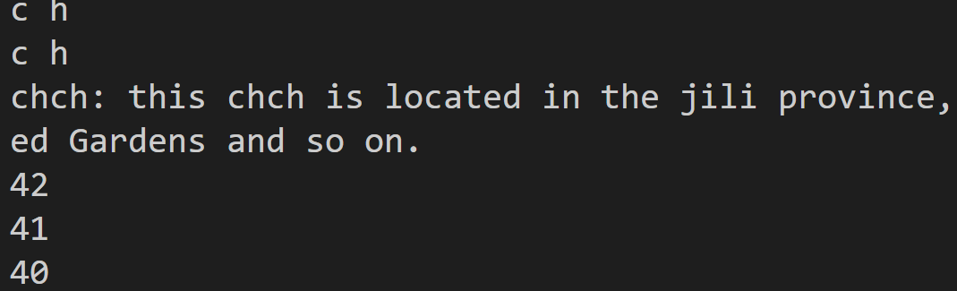
图9 配置文件测试图
配置文件正确.

是否达到预期
是.

总结
配置文件正确.

数据文件显示测试

测试环境

编译
操作系统: GNU/Linux x86_64
内核版本: 5.15.74-3-MANJARO
CPU: AMD Ryzen 9 5950X 16-Core Processor
编译器: arm-linux-gcc
编译器版本: 3.4.6
编译命令:
arm-linux-gcc v_test.c -o v_test

运行
操作系统: GNU/Linux arm
CPU: S3C2440A
运行命令:
./v_test

测试项
数据文件显示正确性.

测试步骤
在 UP-CUP-S3C2440 上使用程序读取并显示数据文件.

预期结果
能正常播放文字和视频.

测试结果与分析
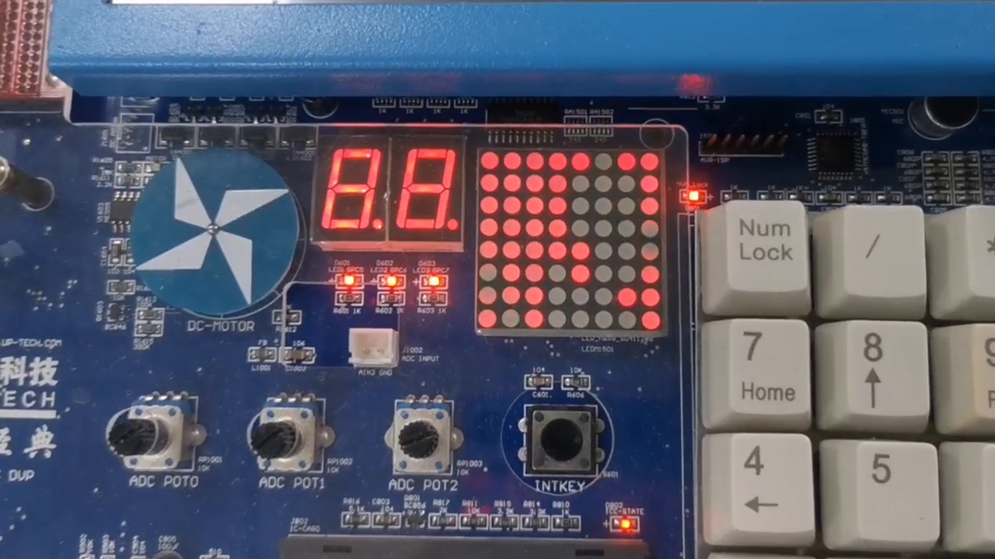
图10 数据文件显示测试
能正常播放文字和视频.

是否达到预期
是.

总结
数据文件显示正确.

数据文件生成测试

测试环境

依赖安装
操作系统: GNU/Linux x86_64
内核版本: 5.15.74-3-MANJARO
CPU: AMD Ryzen 9 5950X 16-Core Processor
sudo pacman -Syu gcc opencv vtk hdf5 pkgconf

编译运行
操作系统: GNU/Linux x86_64
内核版本: 5.15.74-3-MANJARO
CPU: AMD Ryzen 9 5950X 16-Core Processor
编译器: gcc
编译器版本: 12.2.0
编译命令:
g++ "badapple.cpp" -o "badapple.out" -w -g -O3 -static-libgcc `pkgcon --cflags --libs opencv4`
./badapple.out

测试项
数据文件生成正确性.

测试步骤
使用程序读取, 编码并以 ASCII-ART 形式显示数据文件.

预期结果
能正常以 ASCII-ART 形式播放文字和视频.

测试结果与分析

图11 数据文件生成测试
能正常以 ASCII-ART 形式播放文字和视频.

是否达到预期
是.

总结
数据文件生成正确.

总结
数据文件生成正确.
- 总结
在这个课程中，我们学习到了嵌入式开发的一系列知识，并结合之前软件工程课程中的思想方法，进行合作开发，完成了这个项目。
在最初拿到实验箱时，我们在实验箱中发现了认识的学长留下的代码，让手中的工作增添了几分乐趣。
为了练习，我将以前写过的稍复杂的项目针对实验箱环境进行了移植。虽然移植成功，但限于部分硬件设施的性能，效果并不是很理想。
在开发的过程中，我们体验到了跨平台开发的困难之处与有趣之处。通过不断的学习与交流，我们掌握了利用实验箱进行开发的技术。同时，在团队合作的过程中，我们也加强了组员之间的交流与学习。

